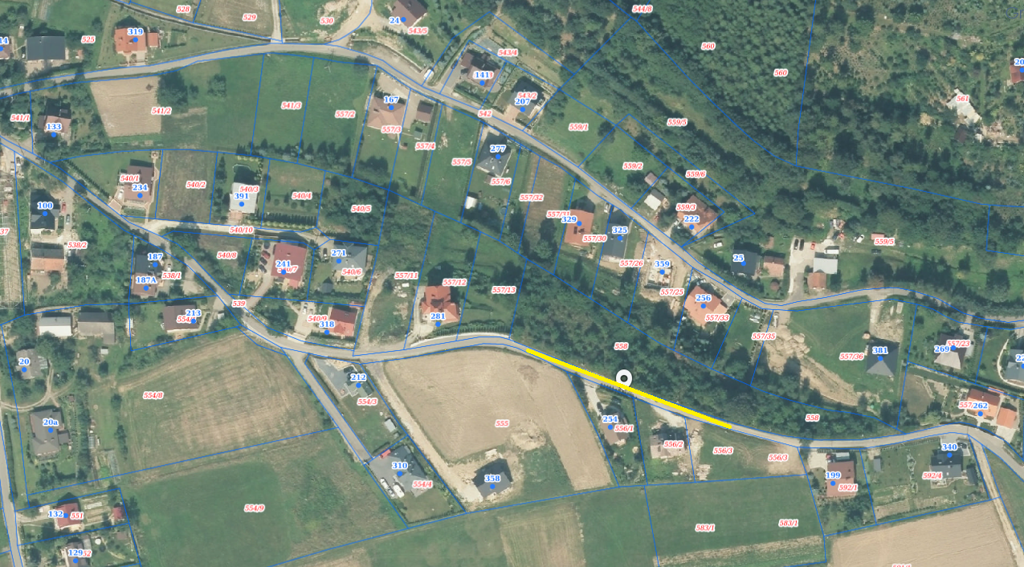

Obszar czasowo zamkniętej drogi